Приложение №3

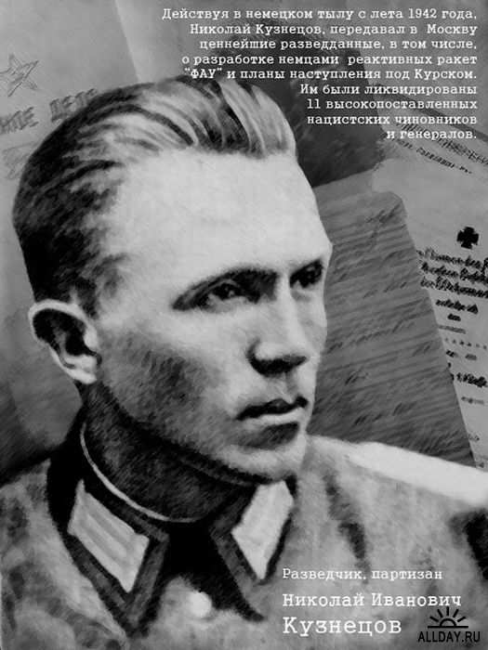

Пауль Вильгельм Зиберт (Н.И. Кузнецов). Работа художницы И.В. Лазаревой
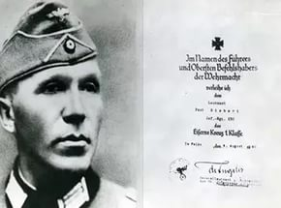

Николай Кузнецов – Пауль Зиберт. 1942г.
Орденская книжка на имя Пауля Зиберта

